ROTINA DO TRABALHO PEDAGÓGICO PARA SER REALIZADA EM DOMICÍLIO (Maternal II-A) - ProfªGiseli Helena
- Data: 08/03 a 12/03 de 2021 Creche Municipal “Maria Silveira Mattos”
SEGUNDA-FEIRA | TERÇA-FEIRA | QUARTA-FEIRA | QUINTA-FEIRA | SEXTA-FEIRA
MATERNAL 2-A  *(CG) Música: Vira Vira é a Solução - Palavra Cantada, disponível em:  https://www.youtube.com/watch?v=SM4MCS8cEHw  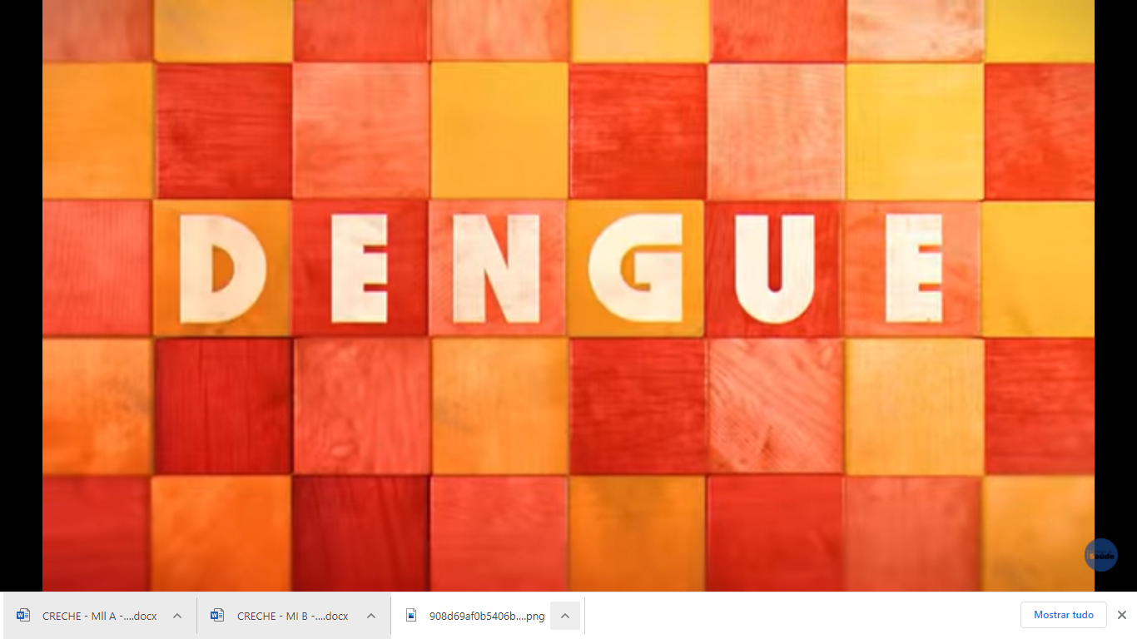 | MATERNAL 2-A  *(CG) Atividade: Pegar brinquedos com os pés  - Colocar uma vasilha com água e encher de brinquedos. A criança deverá sentar numa cadeira ou num banquinho baixo e pegar os brinquedos, um a um, com os pés e colocá-los em outra vasilha, que estará sem água, estimulando a coordenação, equilíbrio e tônus muscular.  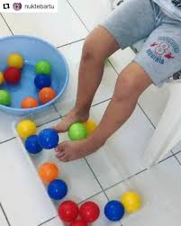 | MATERNAL 2-A  *(CG) (ET)Vídeo :Xô Zika! Como prevenir Dengue, Zika e Chikungunya, disponível em:  https://www.youtube.com/watch?v=6HawySrGNa0  - Agora vamos lá! Faça uma inspeção no seu quintal com a família e jogue fora tudo o que acumula água. Vamos ver esse mosquito indo embora de uma vez!  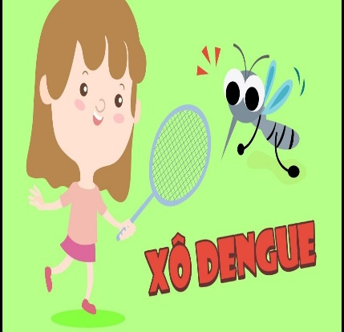 | MATERNAL 2-A  *(CG) (EO) Atividade 1 da apostila  - Hoje faremos a primeira atividade da apostila do mês de março. Pintar o desenho com o qual a criança se identifica, seja menino ou menina, e em seguida usar as cores para pintar a cor do seu cabelo, dos seus olhos, da sua pele e qual a sua cor preferida. O objetivo é desenvolver a identidade da criança e perceber, através de suas características, se elas se identificam como menina ou menino, identificando ainda características diferentes existentes entre si e no outro e respeitando-as.  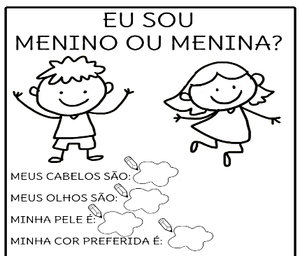 | MATERNAL 2-A  *(EF) (EO) História: O que tem dentro da sua fralda, contada pela professora Giseli  - Prepare um ambiente aconchegante e deixe a disposição da criança, bonecos, pelúcias, penicos de garrafa PET ou outros potes e fraldas para o faz de conta. Durante a história a família pode se envolver junto com a criança no enredo da história, criando um suspense em relação a investigação das fraldas dos personagens.

